**Оформление папки – передвижки.**

**«Игры и упражнения на развитие фонематического слуха»»**

Звуковая культура речи.

Что же такое фонематический слух? Под фонематическим слухом, основным компонентом восприятия речи, понимается способность человека слышать отдельные фонемы, или звуки в слове.

У детей формирование фонематического слуха происходит при восприятии устной речи окружающих. И одновременно, при собственном проговаривали слов, в соответствии с воспринимаемыми образцами, при помощи которых выделяются и обобщаются различные признаки фонемы.

При обучении русскому языку встает задача написать буквами, воспринимаемое на слух слово. Для этого необходимо, чтобы дошкольники смогли овладеть способами анализа звуковой структуры слова, позволяющими установить количество, последовательность звуков в слове и их фонематические характеристики и умением отражать звуковую структуру слова в графической модели. Для решения этой задачи нужно научить детей воспринимать фонематические качества звука (например, на твердость-мягкость согласного) и его положение в слове.

Игры и упражнения для развития фонематического слуха.

К пяти годам дети способны определять на слух наличие или отсутствие того или иного звука в слове, могут самостоятельно подбирать слова на заданные звуки, если, конечно с ними велась предварительная работа. Но не все дети достаточно четко различают на слух определенные группы звуков, они нередко смешивают их.

Это относится в основном к определенным звукам, например, не дифференцируют на слух звуки с и ц, с и ш, ш и ж и другие.

Для развития фонематического слуха, предлагаются детям этого возраста игры и упражнения, в которых нужно выделить слова с заданными звуками из фраз, небольших стихотворений.

Многие игры на развитие фонематических процессов имеют комбинированный характер, что выражается не только в обогащении словаря, но и активизации высших психических функций (памяти, внимания, мышления, моторики). Предлагаем вашему вниманию игры, позволяющие в интересной форме научить ребенка прислушиваться к звукам речи.

«Четвертый лишний»

Для игры понадобятся четыре картинки с изображением предметов, три из которых содержат в названии заданный звук, а одна - не имеет. Взрослый раскладывает их перед ребенком и предлагает определить, какая картинка лишняя и почему. Набор может быть разнообразным, например: чашка, очки, туча, мост; медведь, миска, собака, мел; дорога, доска, дуб, туфли. Если ребенок не понимает задания, тогда задать ему наводящие вопросы, попросить внимательно слушать звуки в словах. Взрослый может голосом выделять определяемый звук. Как вариант игры можно подбирать слова с разной слоговой структурой (3 слова трехсложных, а одно двухсложное), разными ударными слогами. Задание помогает развивать не только фонематическое восприятие, но и внимание, логическое мышление.

«Юные поэты»

Взрослый дает ребенку набор картинок и предлагает их разложить парами со схожими окончаниями слов (мышки – пышки, дочки - точки, бочка – почка, и т. д.). До начала игры можно рассмотреть картинки, обращая внимание ребенка на окончания слов, обозначающих изображенные предметы. Затем с этими парами картинок можно составить предложения – двустишия, например:

В норке жили – были *мышки,*

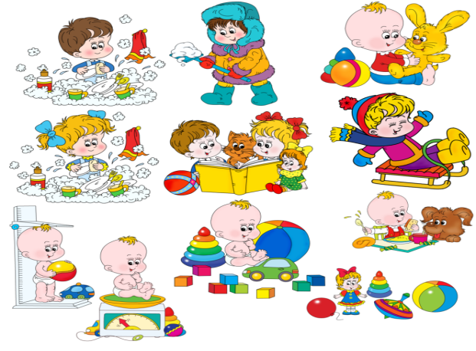А на столе лежали *пышки.*

Выдели слово

Предложите детям хлопать в ладоши (топать ногой, ударять по коленкам, поднимать руку вверх...) тогда, когда они услышат слова, с заданным звуком.

Какой звук есть во всех словах?

Взрослый произносит три-четыре слова, в каждом из которых есть один и тот же звук: шуба, кошка, мышь - и спрашивает у ребенка, какой звук есть во всех этих словах.

« Подумай, не торопись»

Предложите детям несколько заданий на сообразительность:

- Подбери слово, которое начинается на последний звук слова «стол».

- Вспомни название птицы, в котором был бы последний звук слова сыр. (воробей, грач…)

- Подбери слово, чтобы первый звук был «к», а последний – «а».

- Предложите ребенку назвать предмет в комнате с заданным звуком. Например:

Что заканчивается на "А";

Что начитается на "С", в середине слова звук "Т" и. т.д.

Вариант 2:

То же самое задание с картинками из лото или сюжетной картинкой. Можно использовать иллюстрации.

«Эхо»

Игра служит для упражнения фонематического слуха и точности слухового восприятия

Играть можно вдвоем или большой группой. Перед игрой взрослый обращается к детям: ”Вы слышали когда-нибудь эхо? Когда вы путешествуете в горах или по лесу, проходите через арку или находитесь в большом пустом зале, вы можете повстречать эхо. То есть увидеть-то его вам, конечно, не удастся, а вот услышать — можно. Если вы скажете: ”Эхо, привет!”, то и оно вам ответит: ”Эхо, привет!”, потому что всегда в точности повторяет то, что вы ему скажете. А теперь давайте поиграем в эхо”.

Затем назначают водящего — ”Эхо”, который и должен повторять то, что ему скажут.

Начать лучше с простых слов, затем перейти к трудным и длинным (например, ”ау”, ”скорее”, ”бурелом”).

« Шутки – минутки»

Вы читаете детям строчки из стихов, намеренно заменяя буквы в словах. Дети находят ошибку в стихотворении и исправляют её. Примеры:

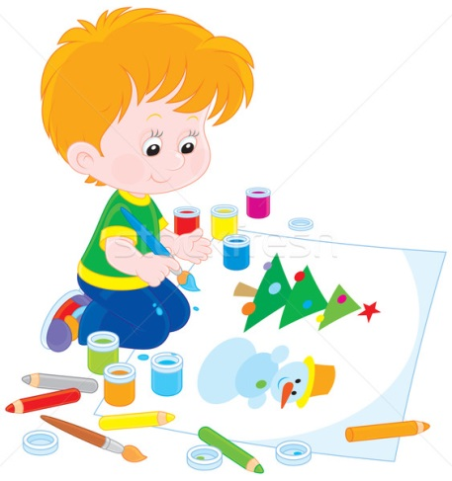Хвост с узорами, сапоги со шторами.

Тили- бом! Тили- бом! Загорелся кошкин том.

За окошком зимний сад,

Там листочки в бочках спят.

Мальчишек радостный народ

Коньками звучно режет мёд.

Кот плывет по океану,

Кит из блюдца ест сметану.

Куклу выронив из рук,

Маша мчится к маме:

Там ползёт зелёный лук

С длинными усами.

Божья коробка, полети на небо,

Принеси мне хлеба

« Звуки по кругу»

(развитие фонематического слуха, распознавания звуков в контексте слова и определения их места в названии предмета).

Материал: коробка с маленькими предметами или карточками с изображенными на них предметами, расположенными так, чтобы при их назывании в них слышался отрабатываемый звук; коврик, 6 коробок: 3 - зеленых, 3 - синих. В игре принимают участие несколько детей. Дети сидят по кругу. В центре круга на коврике лежит коробка с предметами и 6 коробок (зеленые - для мягких звуков, синие - для твердых звуков). На коробках наклеены буквы: "н" - начало слова, "с" - середина слова, "к" - конец слова. Дети по очереди входят в круг и выбирают в коробке одну из игрушек (карточек). Затем, по просьбе ведущего, каждый из детей встает, четко произносит название своей игрушки (карточки с изображением предмета) и определяет, где он слышит звук, который назвал ведущий: в конце, в середине, в начале слова. Затем определяет его мягкость или твердость и кладет игрушку (карточку) в соответствующую коробочку.

Дети одобряют или корректируют услышанный вариант.

«Начало, середина, конец»

(развитие фонематического слуха: научить детей распознавать звуки и выделять их, определять место звука в названии предмета).

Материал: коробка с различными маленькими предметами, в названии которых слышится один из звуков (например, "м" - и тогда в коробке лежат замок, гном, марка и т.д.). Коробка разделена на три части ("н" - начало слова, "с" - середина, "к" - конец). По мере усвоения игры предметы заменяются картинками. Ребенок берет из коробки один из предметов, называет его вслух и определяет, где он слышит звук "м": в начале, середине или в конце слова. Затем кладет этот предмет в соответствующее отделение коробки. При этом ребенок может и не знать букв, символизирующих звуки.

«Заколдованное слово»

Игра способствует развитию фонематического слуха и звукового анализа слов.

Ведущий-взрослый рассказывает детям историю о злом волшебнике, который заколдовывает слова, и поэтому они не могут вырваться из замка волшебника. Слова не знают, из каких звуков они состоят, и надо им это объяснить. Как только звуки слова правильно называются в нужном порядке, слово считается спасенным, свободным. Игра проводится как обычная сюжетно-ролевая, причем взрослый как единственный грамотный всегда остается ведущим, дети исполняют роли спасителей, а один из участников представляет злого волшебника, который время от времени отлучается из замка; именно тогда и могут быть спасены буквы.

Взрослый называет слово — жертву заключения, а спасители должны внятно повторить звуки, из которых оно состоит. Необходимо следить за тем, чтобы они произносились тщательно, с проговариванием всех гласных. Начинают с простых трех- четырехбуквенных слов, затем усложняя ”заколдованные” слова. Например, ”расколдовываем” слово ”яблоко” — ”Я, б, л, о, к, о”.

«Путаница» (Игра для развития звукового различения)

Нужно обратить внимание ребенка на то, как важно не путать звуки между собой. Для подтверждения этой мысли следует попросить его прочесть (или прочесть ему самому, если он еще не умеет) следующие шуточные предложения.

Русская красавица своей козою славится.

Тащит мышонок в норку огромную хлебную горку.

Поэт закончил строчку, в конце поставил дочку.

Нужно задать вопрос ребенку, что перепутал поэт? Какие слова нужно употребить вместо этих?